**E**l próximo año pretende alcanzar una cobertura total en las 7,134 estaciones de servicio que están franquiciadas con la marca de la empresa estatal.

Petróleos Mexicanos (Pemex) pretende continuar con su estrategia de abarcar el mercado nacional de distribución de combustibles automotrices mediante su comercialización en estaciones de servicio de su marca o franquicia, para lo cual competirá con mayores controles de seguridad y calidad para los empresarios que deseen cambiar o volver a la bandera Pemex, a quienes también ofrecerá el esquema Bienestar.

Leopoldo Figueroa, gerente de Transporte Pemex Transformación Industrial, aseguró que las 7,134 estaciones de servicio que hoy tiene la estatal petrolera con su marca comenzarán a distribuir combustible con la fórmula Aditec 7S desarrollada por el Instituto Mexicano del Petróleo a partir del próximo año, con lo que se añadirá un trazado a todo el combustible que se vende, para seguir su trayectoria desde la importación o refinación hasta el cliente final, asegurando así que no es de origen ilícito.

“Es un aditivo propio, les ofrecemos que compitan con una mayor calidad y rendimiento de la Magna y Premium, por lo pronto, a partir del próximo año, y también tendrán en su producto una serie de moléculas de rastreo o trazadores, que también garantizarán la procedencia de la gasolina”, dijo.

Durante la Convención de la Organización Nacional de Expendedores de Petróleo (Onexpo) 2023, en Oaxaca, explicó que se aditivará el combustible desde su primera mezcla al llegar al país o en las refinerías y con ello se conocerá la ruta que recorrerá cada litro de combustible. Así los empresarios podrán también usar la información para fines fiscales, administrativos y contables.

**Pemex colocará trazadores a todas sus gasolinas**

El funcionario dijo también que Pemex ya tiene 5,200 estaciones de servicio operando con el esquema de Gasolineras Bienestar, que consiste en un otorgar descuentos a quienes cargan en sus gasolineras, quienes adquirieron previamente una membresía y por su volumen reciben este apoyo que al final absorbe Pemex y no el gasolinero.

El esquema Bienestar ya tiene 800 usuarios en el país, entre quienes mencionó a casi todas las flotillas del gobierno federal, de la Ciudad de México, Manzanillo, Colima, y puntos donde arrancó con la etiqueta de plan de apoyo al consumidor, aunque en realidad es un negocio para mantener el mercado en manos de la empresa del Estado.

El descuento es de 80 centavos más IVA por litro y una vez facturado, se presenta para recibir la devolución. Hasta este año se han facturado más de 6,000 millones de pesos y Pemex busca mantenerlo y expandirlo.

**No es imponerles un programa social sino un esquema de negocio lo que proponemos. No hay ningún competidor con la capacidad de darles estos beneficios”, mencionó el funcionario.**

Pemex tiene la meta de asegurar la proveeduría a 6,800 estaciones de servicio gasolinero, son más de 53% de los negocios, antes de que concluya el sexenio, lo que sería posible por lo incentivos que ofrece para sus contratistas del modelo de Gasolineras del Bienestar, según la dirección de la empresa. En el país, hay poco más de 13,000 establecimientos que realizan la venta al usuario final de combustibles automotrices, según los reportes de Pemex y la Onexpo.

Este programa gubernamental, que en sus inicios en 2021 se anunció como un plan para la proveeduría de combustibles a la población más vulnerable y construir gasolineras en rincones apartados, consiste más bien en regresar a las empresas a la marca de la estatal, ofreciéndoles 80 centavos por cada litro facturado en el esquema de prepago entre flotillas de las que el gobierno dispone porque incluyen a los más grandes organismos públicos federales, como el IMSS, la Guardia Nacional y el propio Pemex. El Economista

**Signify se une a CFE para restablecer el alumbrado público dañado por el huracán Otis**

**D**e acuerdo con un censo de la Comisión Federal de Electricidad (CFE), se deberán reparar más de 27,000 luminarias en Acapulco

Una de las principales afectaciones tras el impacto del **huracán Otis**, fue la interrupción del servicio de electricidad tanto al interior como en el exterior de los hogares del municipio de **Acapulco**, Guerrero; lo que desencadenó problemas de inseguridad en la zona.

En entrevista para **Econohábitat**, Pedro Martin, director general de la compañía Signify, subrayó que, tras un censo de la Comisión Federal de Electricidad (CFE), se encontró que se deberán reparar más de 27,000**luminarias** del sistema de **alumbrado público**.

Recientemente, la CFE se comprometió a concluir estos trabajos durante el mes de diciembre, antes de las festividades de Navidad. [**Sin embargo, el experto mencionó que existen daños importantes en la infraestructura eléctrica del municipio que dificultan el proceso**](https://www.eleconomista.com.mx/econohabitat/Otis-dano-355-espacios-publicos-su-reconstruccion-iniciara-en-enero-del-2024-Sedatu-20231123-0037.html).

“Estamos ayudando a la CFE para **instalar luminarias** de manera urgente. Hay variables complicadas, porque no sólo se cayeron los postes, también [**se afectó el resto de la infraestructura eléctrica y hay muchos transformadores dañados. Todo eso hace bastante más complicado el trabajo**](https://www.eleconomista.com.mx/empresas/Condiciones-complican-avance-en-reconexion-electrica-en-Guerrero-por-huracan-Otis-CFE-20231026-0047.html)”, comentó.

Al respecto, el director de Signify refirió que los sistemas de **alumbrado público** **LED** y telegestión en los municipios permiten una reacción más inmediata ante los desastres naturales,[**ya que son capaces de identificar las luminarias afectadas**](https://www.eleconomista.com.mx/econohabitat/Tras-paso-de-Otis-se-contabilizan-mas-de-120000-viviendas-con-danos-mayores-20231114-0102.html), así como su ubicación exacta en minutos, sin necesidad de realizar un censo con elementos humanos.

**Transformación del alumbrado público**

De acuerdo con datos de la Comisión Nacional para el Uso Eficiente de la Energía (Conuee), en 10 años, el alumbrado público con**tecnología LED** en México pasó de 3% a 65%, es decir que, actualmente, existen 12 millones de sistemas de este tipo instalados en los 2,400 municipios del país.

“En el pasado, el consumo eléctrico por **iluminación** pública crecía en línea recta sin parar 3% anual, pero a partir del 2014, cuando empezaron las iniciativas de cambio hacia**LED**, disminuyó hasta llegar a niveles del 2002”, explicó Martin.

Además, la Conuee arroja que 75% de los proyectos de**iluminación LED** se realizaron vía adquisición de bienes, es decir que se compraron y se instalaron las**luminarias**por licitación. Sólo 18% se llevó a cabo por un contrato de prestación de servicios, este sistema implica que un tercero se haga cargo de los sistemas.

En este sentido, Martin recalcó que la telegestión no sólo resta trabajo a las autoridades locales, sino que permite un gasto exacto en consumo energético, ya que más de 60% de la facturación de CFE hacia los municipios por concepto de alumbrado público no tiene ningún sistema de medición.

Lo anterior significa que se hace un estimado a través de un censo de **luminarias** cada tres a cinco años, en el que se contabilizan los sistemas y se calcula el consumo promedio.

“La telegestión permite una medición exacta y evita que los municipios paguen de más. Además, se previene conexiones fraudulentas al detectar consumos excesivos en los sistemas”, añadió el director de Signify. El Economista

**Nearshoring, la oportunidad para generar dos millones de empleos: Manpower**

1. Fomentar el aprendizaje de ciencias, tecnología, matemáticas e ingeniería desde la educación básica y media superior.

2. Capacitación para el trabajo como estrategia central.

3. Integrar un enfoque de género para garantizar igualdad de oportunidades

4. Mejorar el dominio de idiomas.

Destacaron que en sectores como manufacturas o biotecnología y salud, la inversión en educación de ciencia, tecnología, mate e ingeniería, para alcanzar un talento altamente especializado.

Aunque actualmente, solo 35% de los estudiantes elige carreras relacionadas con estas áreas y estas profesiones ofrecen salarios más altos que la media.

**Colaboración con gobierno**

Desde la perspectiva de los analistas de Manpower, el nearshoring ha llegado para revolucionar a la economía y el empleo en México. Proponen impulsar una sólida colaboración entre el gobierno, las empresas y las instituciones educativas para fomentar el talento laboral calificado y adaptable a las demandas de un mundo laboral en constante cambio. El Economista

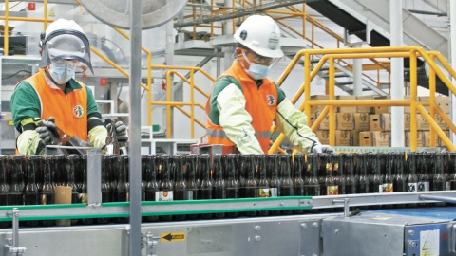

**E**n un trabajo sobre el futuro del trabajo en México, investigadores de la compañías comentaron que la estrategia de México para aprovechar esta oportunidad será ofrecer un talento altamente especializado y con habilidades técnicas imprescindibles.

La **relocalización** de multinacionales en México para acercar sus cadenas de suministro hacia Estados Unidos transformará el panorama laboral del país en los próximos años, estimaron investigadores de la empresa especializada en capital humano, Manpower.

Gracias este fenómeno de reubicación de empresas, anticipan que se van a generar hasta dos millones adicionales de empleos en el país.

En una investigación sobre El futuro del trabajo en México, comentaron que la estrategia del país para aprovechar esta oportunidad, será ofrecer un talento altamente especializado y con habilidades técnicas imprescindibles para satisfacer las demandas de las empresas.

En el análisis refieren al director general de Manpower Group para México, el Caribe y Centroamérica, Alberto Alesí, para explicar que el impacto del nearshoring en la creación de empleo se dará en sectores de ciencias de la salud, manufactura y logística, principalmente. De manera que México debe prepararse adecuadamente para materializar ese potencial de empleo.

Refirieron al Consejo de Empresas Globales para recomendar inversiones en programas educativos que fomenten habilidades técnicas, de liderazgo y gestión. Esto tendrá que darse al mismo tiempo que la capacitación continua que deberían otorgar al talento para mantenerlo actualizado.

**Ciencia, tecnología, mate e ingeniería**

Propusieron fomentar cuatro medidas para fortalecer la posición competitiva de la población.

**Urgen mayor abasto de potencia eléctrica**

El presidente del Consejo de Katcon Global informó que, a causa de la falta de energía eléctrica, la empresa inmobiliaria industrial tiene detenida la construcción de naves en Pesquería y consideró que la ciudad de Monclova, Coahuila podría ser una buena opción pues Altos Hornos tiene detenida su producción desde hace diez meses.

“Por el bien de México hay que ir a buscar dónde hay. Creo que Monclova puede ser una ciudad que puede renacer con el tema del nearshoring porque allá hay mucha gente disponible por el tema de que Altos Hornos está parado. Hay gente capacitada, trabajadora, buena y supongo, que debe de haber bastante disponibilidad de kVA porque AHMSA está parado y, por ende, sus proveedores”.

Actualmente, dijo Turner González, el área metropolitana de Monterrey tiene menos del uno por ciento de vacancia de espacios industriales, y ha habido solicitudes de proyectos que requieren siete mil o 20 mil metros cuadrados “pero los quieren con energía. Los que tienen ahorita energía o le están subiendo los precios a los inquilinos actuales o los están sacando para meter nuevos porque el que tenga naves con luz y, sobre todo, si están relativamente cerca de las colonias donde viven los trabajadores o tienen buen transporte les está yendo muy bien”, puntualizó. El Financiero

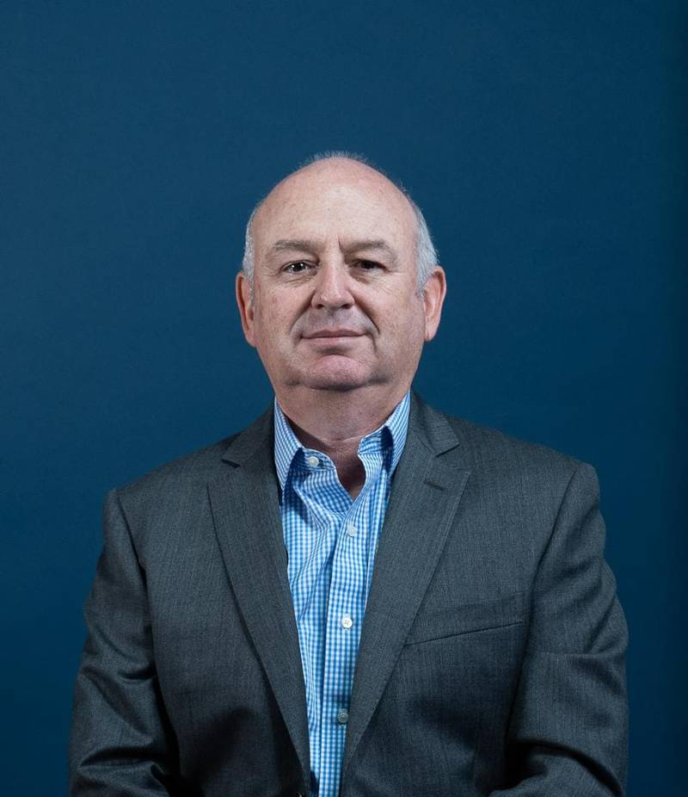

**La división inmobiliaria de Katcon Global tiene detenido el desarrollo de un parque industrial en Pesquería.**

La ideología de las personas que toman las decisiones de la política energética de México está impidiendo aprovechar la gran oportunidad que representa el nearshoring para el país, pues la potencia eléctrica distribuida para abastecer nuevos proyectos es escaza, consideró Fernando Turner González, presidente del Consejo de Administración de Katcon Global.

El directivo mencionó que este es uno de los retos a los que se está enfrentando tanto la división automotriz como la de bienes raíces, con Inmobiliaria 1904, la unidad de negocio dedicada al desarrollo de naves industriales.

“Tenemos nuestros kVA (kilovoltamperios) en las plantas que operamos en México, pero, si hacemos un negocio importante y queremos poner una planta donde necesitemos más de 20 mil KVA, no hay”, dijo Turner González.

Agregó que, “nuestros gobernantes dicen que viene Tesla y sus proveedores, pero si quieren poner un parque industrial al lado o cerca de Tesla y necesitas 20 mil o 50 mil kVA, no hay, CFE no te da y la obra específica que te obligan a poner en multimillonaria, en dólares.

“Puedes tener un centro de distribución de Amazon pero, no vas a poder tener una fábrica de troquelados porque la cantidad de energía que se necesita es bestial, no hay inversión y hay un problema fuertísimo con la ideología del gobierno actual respecto a la energía eléctrica. Hablan de soberanía cuando no hay ni soberanía porque no hay luz”.

“A nosotros, que tenemos presencia en China, cada semana nos llegan dos o tres empresas que se quieren venir a México porque los americanos ya no les quieren comprar, debido a la disrupción absoluta en la cadena de suministro derivada de la pandemia”, señaló Turner González.

**Pago de comisiones con tarjeta de crédito ‘asfixian’ a gasolineros**

**Precio de la gasolina en la CDMX del 2 al 8 de diciembre de 2023: ¿habrá estímulos para la próxima semana?**

**Estos datos fueron publicados en el Diario Oficial de la Federación**

La Secretaría de Hacienda y Crédito Público dejo por séptima semana consecutiva sin apoyo fiscal a la **gasolina** **premium** y por cuarta semana en el caso de la **gasolina** **magna**, de acuerdo con el periodo del 2 al 8 de diciembre próximo publicado en el Diario Oficial de la Federación (DOF).

Si bien, el estímulo fiscal si se mantiene para el **diésel**, este será de poco menos de la mitad del vigente hasta hoy, al aplicarse una tasa de 3.46 por ciento a partir de mañana sábado.

**¿Cuánto costará el litro de gasolina diésel?**

De ahí que, los expendedores de este combustible recibirán desde mañana un monto de apoyo de 0.2254 pesos por litro, 20 centavos menos respecto a los 0.4286 pesos por litro efectivo hasta este día.

Por su parte, los consumidores finales tendrán que pagar 6.2801 pesos por litro, es decir 20 centavos más respecto a los 6.0769 pesos que les costará hasta hoy el litro de este combustible.

**¿Cuánto costará el litro de gasolina premium?**

En el caso de la gasolina premium o mayor o igual a 91 octanos y combustibles no fósiles, mantendrá un costo para el consumidor de 4.9987 pesos por litro, precio que lleva siete semanas consecutivas vigente ante la eliminación de dicho apoyo.

**¿Cuánto costará el litro de gasolina magna?**

Asimismo, la SHCP dejo por cuarta semana consecutiva sin estímulo fiscal la [gasolina](https://heraldodemexico.com.mx/nacional/2023/10/30/regresa-la-gasolina-acapulco-pemex-habilita-12-gasolineras-para-el-publico-en-general-550872.html) magna o menor a 91 octano, por lo que los consumidores de este combustible seguirán pagando 5.9195 pesos por litro. Respecto a los estímulos complementarios, estos se mantuvieron en ceros para todos los combustibles como ocurre desde principios de este año.

**La comercialización de las gasolinas ha tenido diversos cambios**

Cabe aclarar que la Secretaría de Hacienda, ha dicho que el estímulo del Impuesto Especial sobre Producción y Servicios (IEPS) para las gasolinas que se dio desde el 4 de marzo del año pasado, ha sido un esfuerzo del Gobierno Federal con el fin de estabilizar los precios de los combustibles y con ello, combatir la inflación; aunque desde el inicio de este año el apoyo ha presentado diversos ajustes tanto al alza como a la baja.

De hecho, a decir del subgobernador del Banco de México, Jonathan Heath, de todas las medidas que se tomaron bajo los programas el Paquete Contra la Inflación y la Carestía (PACIC) y el Acuerdo de Apertura Contra la Inflación y la Carestía (APACIC), el estímulo fiscal es el que más ha ayudado a contener el aumento en el costo de las gasolinas. El Financiero

**R**oberto Díaz de León, director general de Combured, detalló que se puede llegar a cobrar hasta el 1.8 por ciento de comisión respecto al total de una venta.

**Las gasolineras del país destinan, en promedio, el 35 por ciento de su utilidad neta en el pago de comisiones de bancarias**, señaló Jorge Mijares, presidente de Onexpo Nacional.

“Uno de los grandes problemas que afectan la rentabilidad de las gasolineras en México es el pago de comisiones, ya que la tendencia en el país y en el mundo consiste en digitalizar el dinero, así que crecen y crecen las ventas con tarjetas, por ahora, hasta un 30 por ciento de nuestras ventas se realizan mediante esta vía”, dijo.

Roberto Díaz de León, director general de Combured, detalló que, a grandes rasgos, **se puede llegar a cobrar hasta el 1.8 por ciento de comisión respecto al total de una venta.**

“Lo ideal para un mercado como el mexicano es que se pagara 0.40 por ciento en [tarjetas de débito](https://www.elfinanciero.com.mx/opinion/jeanette-leyva/2023/11/28/gano-el-debito-en-el-buen-fin/) y 0.70 por ciento en [tarjetas de crédito](https://www.elfinanciero.com.mx/economia/2023/11/30/credito-al-consumo-crece-134-en-octubre-pese-a-altas-tasas-de-interes/), ya que, por ahora, **nosotros absorbemos el pago de comisiones**y no podemos trasladar estos costos al precio final de los combustibles”, apuntó.

Además de las altas comisiones, **el sector gasolinera enfrenta diversos retos, como los escases de personal especializado.**

“Nosotros**invertimos alrededor de 20 mil pesos en capacitar a una persona** para que trabaje en las estaciones de servicio, pero nuestro nivel de rotación supera el 20 por ciento”, apuntó. Por esa razón,[las reformas laborales que buscar reducir la jornada laboral](https://www.elfinanciero.com.mx/nacional/2023/11/30/morena-pide-tiempos-extra-en-congreso-para-votar-reduccion-de-jornada-laboral-en-diciembre/)podría causar estragos en las estaciones de servicio,

“Los gastos en nómina, carga social y la inversión en nuestro personal representa el 40 por ciento del gasto total de una gasolinera, por lo que en caso de que este porcentaje se eleve en un 20 por ciento podría ser un impacto severo al sector”, apuntó.

**Las estaciones de servicio en México generan dos millones de empleos y indirectos.**

**Ven positivo ponerse al corriente**

Jorge Mijares señaló que existen conversaciones con la [Comisión Reguladora de Energía (CRE)](https://www.elfinanciero.com.mx/economia/2023/11/15/paga-pemex-hasta-20-centavos-por-cada-litro-que-vende-por-seguro-contra-huachicol/) para que los regulados se pongan al corriente de sus obligaciones, por lo que solicitaron que especialistas del órgano regulador expliquen paso a paso lo que debe hacer un regulado para estar al corriente. El Financiero

**La electrificación no sustituirá a la energía fósil, dijo Guillermo García Alcocer**

Igualmente, el organismo internacional consideró necesario incrementar la eficiencia energética, además de que la demanda de fósiles tendría que bajar 25 por ciento.

“Eso no va a pasar y eso lo dice la propia Agencia de Energía”, reiteró García Alcocer.

Por ello también recomendó no creer que el mundo va tan rápido en esta Transición.

“No nos creamos la ideología, no nos creamos que vamos tan rápido en la Transición Energética. No nos asustemos”, insistió.

El auto eléctrico per se no reduce emisiones

Ante empresarios de la rama gasolinera del país, García Alcocer afirmó que un vehículo eléctrico por sí mismo no reduce emisiones de contaminantes.

Coincidió en lo que han expuesto diversos especialistas y a tores de la industria en que no sirve de mucho utilizar una unidad eléctrica si la energía con las se recarga proviene de combustibles fósiles.

Puso como ejemplo que,si un auto de combustión recorre una carretera de 1 mil 600 kilómetros de longitud, como la de CDMX a Cancún, emitirá unos 600 kgr de contaminantes, mientras que un auto eléctrico emitirá en el mismo tramo 310 kgr por haber sido recargado  on energía generada en una termoeléctrica.

*“En ese sentido no hay ganancia alguna. No hay ganancia con un auto eléctrico”, concluyó. EAD*

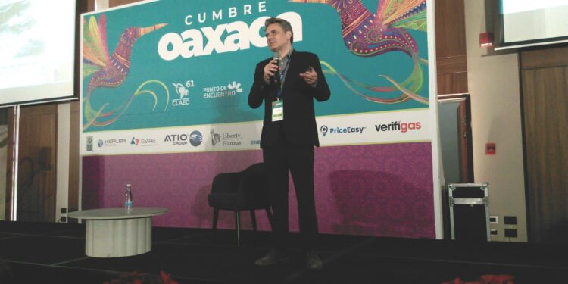

**Por ahora es difícil sustituir los combustibles fósiles con energía renovable,** ya que esta última representa apenas 27 por ciento de la canasta energética global, expuso **Guillermo García Alcocer,**especialista en temas energeticos.

De ese 27 por ciento, poco más de la mitad pertenece a las **hidroeléctricas** con 15.9 por ciento, mientras que el resto lo ocupan las energías renovables “de nueva generación”, principalmente **solar y eólica,**agregó el ex presidente de la Comisión Reguladora de Energía (CRE).

*“Ese (casi) 10 por ciento tiene que remplazar al otro 90 por ciento. No va a pasar en nuestra vida”, afirmó.*

El ex comisionado de la CRE dictó la tarde de ayer la conferencia “Electromovilidad”, como parte de las actividades del evento internacional **Cumbre Oaxaca, Punto de Encuentro, organizado por la Onexpo Nacional en esta ciudad.**

Desde su perspectiva, **no es recomendable seguir desarrollando grandes proyectos hidroeléctricas por el impacto ambiental que tienen.**

*“Hoy en día no es bueno poner una hidroeléctrica gigantesca porque le cambias la vida al río; le cambias a la fauna, a la flora”, consideró.*

Por ello recomendó tomar la Transición Energética con calma.

“En mi humilde experiencia (…) es: ‘Tomémoslo con un poquito de calma’. Hay un sector importante que va a tener una oportunidad de negocio, que es la electrificación, pero eso no va a venir a sustituir la energía fósil”, subrayó.

Sustentó sus declaraciones en los requerimientos que considera necesarios la Agencia Internacional de Energía (AIE) para lograr la Transición Energética.

Citó que las renovables que se tendrían que instalar para 2030 son tres veces lo que se instaló en 2022.

**Descartó la CRE revocación de permisos**

**Logra Iberdrola autorización de contrato para Último Recurso**

**L**a Comisión Reguladora de Energía (**CRE**) abrió el mercado de Suministro de Último Recurso, pues **autorizó a Iberdrola Clientes el modelo de contrato para prestar el servicio de Suministro de Último Recurso de energía eléctrica.**

Esta autorización implica que la empresa puede ser elegida **para prestar el servicio de energía eléctrica cuando el Suministrador de Servicios Calificados no cumpla con sus obligaciones**, de acuerdo con el **artículo 56 de la Ley de la Industria Eléctrica.**

El mismo artículo establece que l**a CRE será la encargada de determinar los mecanismos** para la asignación de Usuarios Calificados y Generadores Exentos a los Suministradores de Último Recurso.

En este sentido, a partir de la autorización, **el regulador podrá asignar a Iberdrola Clientes como Suministrador de Último Recurso.**

Hasta antes de la autorización de la CRE a Iberdrola Clientes, **la única empresa que podía prestar el servicio de Suministrador de Último Recurso era la Comisión Federal de Electricidad.**

El Suministro de Último Recurso es una actividad regulada por la CRE, de manera similar a lo que ocurre con el Servicio de Suministro Básico. EAD



**L**a Comisión Reguladora de Energía (CRE) descartó que se revoquen permisos a empresas del sector gasolinero por incumplimientos a la regulación y, por el contrario, se ha visto que hay avances en  sus obligaciones.

La industria confirmó que 91 por ciento de los regulados tiene algún tipo de incumplimiento ante la CRE, como lo reveló recientemente ese organismo.

“¿Qué tantos, ya sea en número o en porcentaje, sí estarían en riesgo de perder [su permiso]?”, se preguntó a Eder Cerón, director general de Petrolíferos de la Comisión.

“Ninguno. No estamos diciendo que se revoque. Simplemente estamos diciendo que cumplan sus obligaciones y hemos notado que están avanzando en su cumplimiento”, respondió el funcionario luego de su participación en el evento internacional Cumbre Oaxaca, Punto de Encuentro, celebrado en esta ciudad, organizado por la Onexpo Nacional.

El comisionado de la CRE, Walter Julián Ángel Jiménez, dijo esta semana que alrededor de 91 por ciento de los regulados tiene algún tipo de incumplimiento.

Por su parte, el presidente de la Onexpo Nacional, Jorge Mijares Casas, señaló el día de ayer que aún no hay algún acuerdo de regularización con la autoridad, pero confirmó que hay avances en el proceso para ponerse al día.

Esta mañana, Cerón afirmó ante los empresarios gasolineros reunidos en el evento que la CRE no busca revocar permisos, sino coadyuvar para que el sector energético funcione de manera eficiente, respondiendo al mandato de ley. EAD

